**详细设计说明书**

**《校园跑腿帮》**

**编写日期：2019.10.10**

**项目组：**

|  |  |  |
| --- | --- | --- |
| **学号** | **姓名** | **角色** |
| **201731091410** | **李星晨** | **组长** |
| **201731062415** | **谭伟** | **组员** |
| **201731062416** | **唐才伟** | **组员** |
| **201731062603** | **刘伊凡** | **组员** |
| **201731104215** | **陈嘉莹** | **组员** |

**修改日志**

|  |  |  |
| --- | --- | --- |
| 修改者 | 修改日期 | 备注说明 |
| 陈嘉莹 | 2019.10.10 | 1.0初步撰写 |
| 李星晨 | 2019.10.13 | 2.0完善部分信息 |
|  |  |  |
|  |  |  |
|  |  |  |
|  |  |  |
|  |  |  |
|  |  |  |
|  |  |  |
|  |  |  |

# 引言

## 编写目的

详细设计说明书是软件开发过程必不可少的部分。本文档列举两个模块的设计说明，在概要设计说明的基础上完成各项模块的具体实现的设计工作，便于团队之间查看文档进行开发。本文档主要面向于团队中的小组成员，旨在让成员快速理解项目功能细节，提高后期发开编码的效率。

## 项目背景

说明：

a、待开发软件系统的名称：校园跑腿帮

b、本项目的任务提出者：唐才伟，李星晨

           本项目的开发者：唐才伟，谭伟，李星晨，刘伊凡，陈嘉莹

           本项目的用户：在校学生

           本项目的计算中心：PC端网站

## 定义

### TCP：是一种面向连接的、可靠的、基于字节流的传输层通信协议。

### SWPU：西南石油大学

### SQL：一种访问查询数据库语言。

### Agile：敏捷开发

### Git：团队开发工具的解释

MVC Model View Controller ：*是模型 ( model )－视图 ( view )－控制器（Controller）的缩写。*

*CURD ：代表创建（ Create ）、更新（ Update ）、读取（ Retrieve）和删除（ Delete ）操作。*

## 参考资料

### 《构建之法》，邹欣，2017.07，人民邮电出版社

《概要设计说明书》

# 软件结构概述

系统的整体架构设计如下：

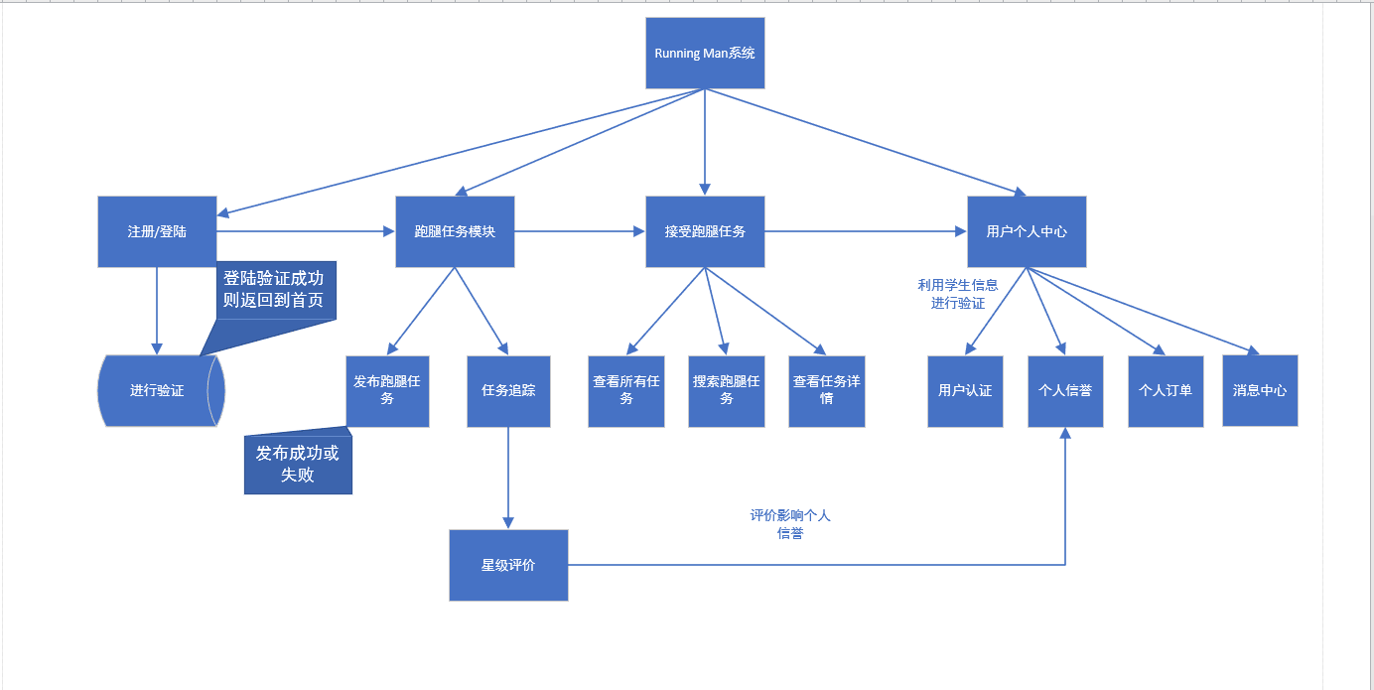

根据我们的讨论结果，该软件系统主要分为6个业务模块：登陆、注册、发布任务、接收任务、排序和信誉制度。根据页面的划分，分为四个系统模块：登录注册、发布跑腿任务、接收跑腿任务和用户个人中心。以下篇幅具体设计的两部分模块为：用户个人中心和用户接收跑腿任务。

# 模块设计

## 模块1

用户个人中心。

### 功能描述

用户在个人中心可以查看所有的个人订单，包括发布的和接收的，完成的和进行中的。可以查看个人信誉，和消息中心。

主要功能：个人订单、个人信誉、消息中心、用户认证。

### 接口描述

1、接口名称：个人订单

请求URL：user/searchOrder

参数：

|参数 |是否必选 |类型 |说明

userid Y string 用户编号

username Y string 用户姓名

deliver Y string 接单员名称

Orderstatus Y string 订单状态

返回信息：

{

"status": 0,

"data":[

{

“userid”:sdc1759sfcd

“username”:”皮卡丘”

deliver:”皮卡丘”

orderstatus:”1”

"title": "取快递",

"info": "取件码：1-12-3045",

"start": “菜鸟驿站”,

"startLnglat": [116.379028, 39.865042],

"end": “明理楼B区”,

"endLnglat": "[116.379027, 37.865042]",

“reward”:”5元”

},

{

“userid”:sdc1759sfcd

“username”:”皮卡丘”

“deliver”:”大宝”

orderstatus:”1”

"title": "取外卖",

"info": "食堂二楼牛腩饭，帮忙送到3栋楼下",

"start": “食堂二楼牛腩饭”,

"startLnglat": [116.379028, 39.865042],

"end": “3栋”,

"endLnglat": "[116.379027, 37.865042]",

“reward”:”2元”

},

}

2、接口名称：个人信誉

请求URL：user/myreputation

参数：

无

返回信息：

{

"status": 0,

"data": {

“username”:”皮卡丘”

"reputation": "120",

"weekreputation": "+5",

"monthreputatin": “+20”,

}

}

3、接口名称：消息中心

请求URL：user/mymsg

参数：

无

返回信息：

{

"status": 0,

"data": {

“username”:”皮卡丘”

"systemmsg": "系统消息",

"chatuser1": "大宝",

"chatmsg1": “十二点半之前”,

}

4、接口名称：用户认证

请求URL：user/approve

参数：

|参数 |是否必选 |类型 |说明

userid Y string 用户编号

username Y string 用户姓名

userno Y string 接单员名称

userstu Y string 订单状态

返回信息：

{"code":0,"message":"认证成功","data":"success"}

{"code":0,"message":"认证失败","data":"fail"}

### 内部元素结构

本模块包含的数据主要为订单信息表和评价信息表的数据：

|  |  |  |  |  |
| --- | --- | --- | --- | --- |
| **表名** | order | | | |
| **列名** | **数据类型（精度范围）** | **空/非空** | **约束条件** | **注释** |
| id | int | 非空 |  | 系统为订单生成的唯一编号 |
| titile | Varchar(50) | 非空 |  | 订单标题 |
| user | Varchar(20) | 非空 |  | 用户的username |
| delivery | Varchar(20) |  |  | 配送人员的唯一编号 |
| begin | Varchar(60) | 非空 |  | 起点信息描述 |
| end | Varchar(60) | 非空 |  | 终点信息描述 |
| startLnglat | Varchar(70) |  |  | 起点坐标 |
| endLnglat | Varchar(70) |  |  | 终点坐标 |
| reward | Varchar(10) | 非空 |  | 酬金 |
| endTime | datetime | 非空 |  | 订单失效时间，超过该时间的订单将无法被接单 |
| 补充说明 |  | | | |

|  |  |  |  |  |
| --- | --- | --- | --- | --- |
| **表名** | comment | | | |
| **列名** | **数据类型（精度范围）** | **空/非空** | **约束条件** | **注释** |
| id | int | 非空 |  | 系统为订单生成的唯一编号 |
| user | Varchar(20) | 非空 |  | 用户的username |
| order_id | int | 非空 |  | 订单的编号 |
| Info | Varchar(255) | 非空 |  | 评价内容 |
| time | datetime | 非空 |  | 评价的时间 |
| start | int | 非空 |  | 服务星级 |
| 补充说明 |  | | | |

### 人机界面设计

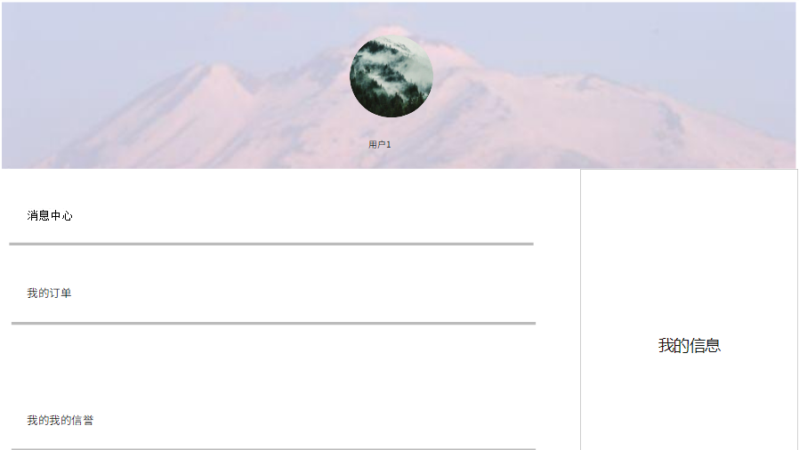

### 子程序设计

1. 个人订单



2、个人信誉



3、消息中心



1. 用户认证



### 模块测试设计

1. 个人订单

结合发布订单和接收任务模块进行测试，发布和接收多个测试订单，来查看已完成和进行中的任务界面信息状态是否异常。

1. 个人信誉

结合数据库进行测试。

1. 消息中心

通过与多个订单的用户输入会话查看消息是否异常显示。

4、用户认证

由于暂时没法得到学校的数据库，因此只能我们模拟学号姓名等信息进行测试。

## 模块2

用户接收跑腿任务。

### 功能描述

用户可以查看所有跑腿订单，根据距离优先、价格从高到低、时间优先选择最适合自己的任务，查看具体任务情况，并接收订单。

主要功能：搜索订单、订单排序、查看订单详情、接单。

### 接口描述

（准确地描述本模块的接口规范，这一部分来自概要设计说明书中的接口设计。）

1、接口名称：搜索订单

请求URL：order/searchorder

输入参数：

|参数 |是否必选 |类型 |说明

order_detail Y string 根据订单详情搜索

返回信息：

{

"status": 0,

"data": {

"title": "取快递",

"start": “菜鸟驿站”,

"end": “明理楼B区”,

“reward”:”5元”

}

}

2、接口名称：订单排序

请求URL：order/sortorder

|参数 |是否必选 |类型 |说明

sortorder_id Y

返回信息：

{

"status": 0,

"data": [

{

"title": "取快递",

"start": “菜鸟驿站”,

"end": “明理楼B区”,

“reward”:”5元”

},

{

"title": "取快递",

"start": “菜鸟驿站”,

"end": “明理楼A区”,

“reward”:”3元”

}

}

3、接口名称：查看订单详情

请求URL：order/vieworder

|参数 |是否必选 |类型 |说明

orderid Y string 订单编号

返回信息：

{

"status": 0,

"data": {

"title": "取快递",

"info": "取件码：1-12-3045",

"start": “菜鸟驿站”,

"startLnglat": [116.379028, 39.865042],

"end": “明理楼B区”,

"endLnglat": "[116.379027, 37.865042]",

“reward”:”5元”

}

}

4、接口名称：接单

请求URL：order/pickorder

|参数 |是否必选 |类型 |说明

userid Y string 用户编号

orderid Y string 订单编号

返回信息：

{

"status": 0,

"data": {

“username”:”皮卡丘”

"title": "取快递",

"info": "取件码：1-12-3045",

"start": “菜鸟驿站”,

"startLnglat": [116.379028, 39.865042],

"end": “明理楼B区”,

"endLnglat": "[116.379027, 37.865042]",

“reward”:”5元”

}

}

### 内部元素结构

本模块包含的数据主要为订单信息表的数据：

|  |  |  |  |  |
| --- | --- | --- | --- | --- |
| **表名** | order | | | |
| **列名** | **数据类型（精度范围）** | **空/非空** | **约束条件** | **注释** |
| id | int | 非空 |  | 系统为订单生成的唯一编号 |
| titile | Varchar(50) | 非空 |  | 订单标题 |
| user | Varchar(20) | 非空 |  | 用户的username |
| delivery | Varchar(20) |  |  | 配送人员的唯一编号 |
| begin | Varchar(60) | 非空 |  | 起点信息描述 |
| end | Varchar(60) | 非空 |  | 终点信息描述 |
| startLnglat | Varchar(70) |  |  | 起点坐标 |
| endLnglat | Varchar(70) |  |  | 终点坐标 |
| reward | Varchar(10) | 非空 |  | 酬金 |
| endTime | datetime | 非空 |  | 订单失效时间，超过该时间的订单将无法被接单 |
| 补充说明 |  | | | |

### 人机界面设计

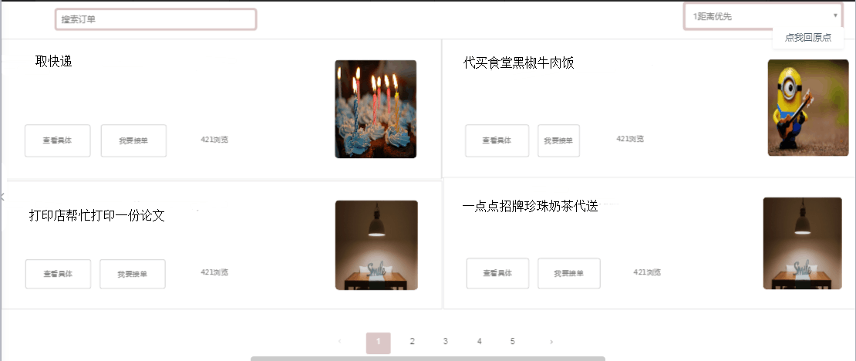

### 子程序设计

1、搜索订单



2、订单排序



3、查看订单详情



4、接单



### 模块测试设计

1、搜索订单

|  |  |
| --- | --- |
| 写入数据库 | 每个数据表的测试数据包括：输入完整，不完整，字段非法等情况 |

2、订单排序

结合数据库进行测试

3、查看订单详情

结合发布订单模块进行测试，发布多个测试订单，来获取订单详情界面信息状态是否异常。

4、接单

结合发布订单模块和用户登录注册模块进行测试，发布多个测试订单，来获取订单详情界面及个人信息界面状态是否异常。